О добровольной выдаче рыболовных сетей и сетематериалов

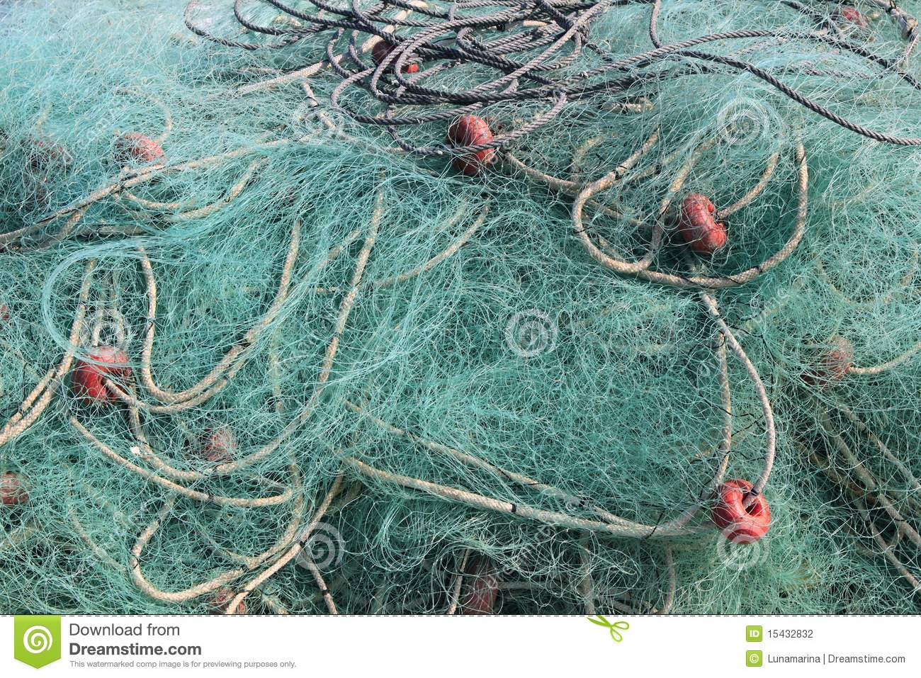Лепельская межрайонная инспекция охраны животного и растительного мира напоминает, что согласно Кодексу Республики Беларусь об административных правонарушениях за незаконные изготовление, приобретение, хранение или сбыт орудий добычи рыбы и других водных животных - предусмотрена ответственность по статье 16.26 Кодекса Республики Беларусь об административных правонарушениях.
Согласно указанной статье незаконные изготовление, приобретение, хранение или сбыт орудий добычи рыбы и других водных животных, принципы которых основаны на использовании электромагнитного поля, звука и других физических эффектов, оказывающих на них воздействие, а равно незаконные сбыт или хранение сетематериалов, рыболовных сетей, иных орудий из сетематериалов – влекут наложение штрафа в размере до тридцати базовых величин с конфискацией предмета административного правонарушения или без конфискации, на индивидуального предпринимателя – до двухсот базовых величин с конфискацией предмета административного правонарушения или без конфискации, а на юридическое лицо – до пятисот базовых величин с конфискацией предмета административного правонарушения или без конфискации.
Лицо, добровольно сдавшее предметы, указанные в настоящей статье, освобождается от административной ответственности за деяния, предусмотренные настоящей статьей.
За дополнительной информацией по вопросам охраны животного и растительного мира, или о фактах браконьерства обращаться в Лепельскую межрайонную инспекцию охраны животного и растительного мира по адресу: ул. Соловьева д.4 тел. +375 29 291-42-55 или по телефону горячей линии Госинспекции 8-033-333-60-00 или 8-017-390-00-00 (круглосуточно).

